**Câu hỏi 1.** Dựa vào Bảng 9.1, hãy thực hiện các yêu cầu sau:

a) Xác định thời gian để ca nô đi được quãng đường 60km.

b) Tính tốc độ của ca nô trên quãng đường 60km.

c) Dự đoán vào lúc 9h00, ca nô sẽ đến vị trí cách bến tàu bao nhiêu km. Cho biết tốc độ của ca nô không đổi.

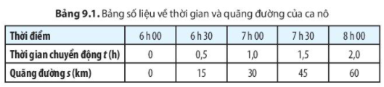

**Câu hỏi 2.** Dựa vào bảng ghi số liệu dưới đây về quãng đường và thời gian của một người đi bộ, em hãy vẽ đồ thị quãng đường – thời gian của người này.

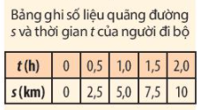

**Câu hỏi 3:** Dựa vào các thông tin về quãng đường và thời gian của một người đi xe đạp trong hình dưới, hãy :

a, Lập bảng ghi các giá trị quãng đường s và thời gian t của người này

b. Vẽ đồ thị quãng đuòng- thời gian của người đi xe đạp nói trên.

Tra 1